# Vamos a comprobar que los datos que se muestran en la pantalla de LE de alteraciones de datos, se muestran correctamente.

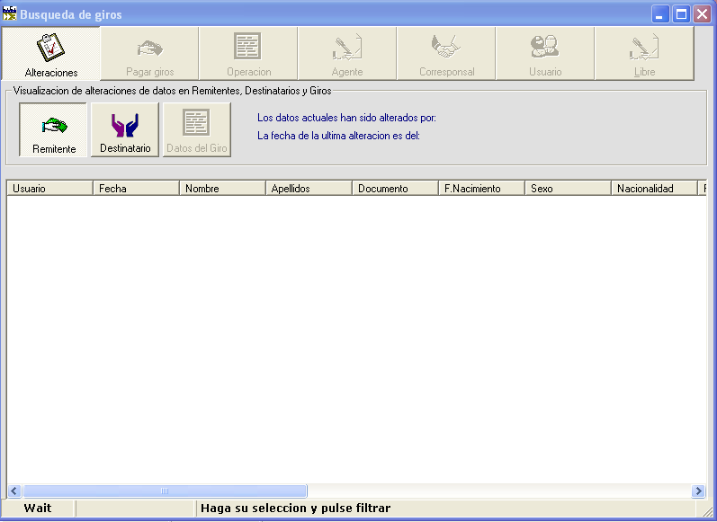

# MODIFICACION DEL REMITENTE DESDE EL ENTORNO WEB

## 1.- Acceso a la pantalla de Altercaciones de datos del cliente de prueba:

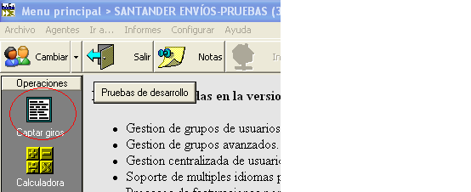

2. - En apellidos, seleccionamos LOPEZ y damos a ENTER. En la pantalla de remitentes encontrados, seleccionamos ALEXANDRA LOPEZ y pulsamos en el botón de mostrar

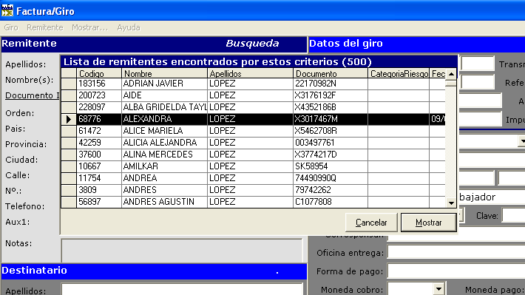

3. - En el menú de la ventana de Facturas / Giros, seleccionamos Remitente – Ver facturas del cliente

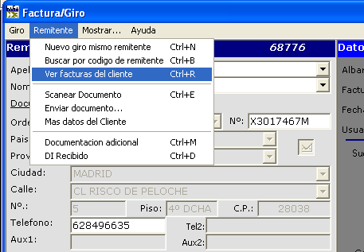

4.- En la ventana siguiente, pulsamos el botón TODOS, con lo que nos saldrán todos los giros del cliente y luego en el botón VER FACTURA.

## 

5.- De vuelta a la ventana de Facturas / Giros, seleccionamos en el menú Giro - > Avanzado -> Ver alteraciones de datos

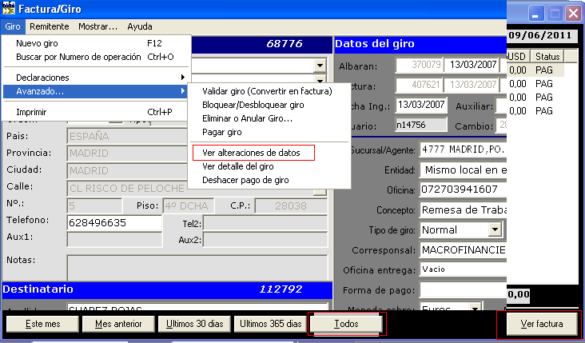

6.- La siguiente pantalla es la de alteraciones de datos. Pulsando en REMITENTE veremos si se produce alguna modificación.

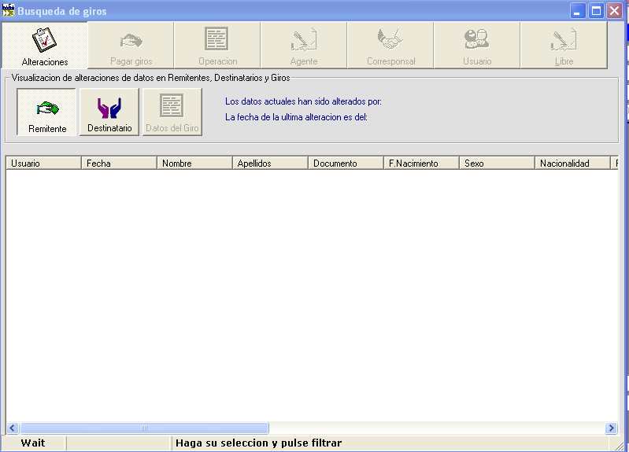

Al ser un cliente sin modificaciones, nos saldrá un mensaje informativo:

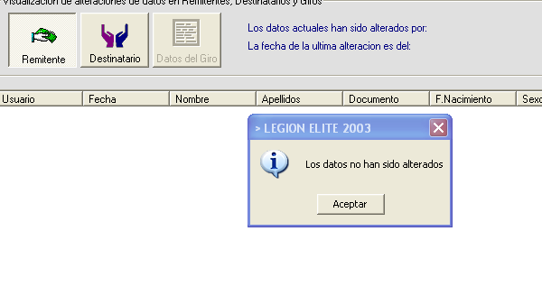

Lo que veremos la página anterior (la de Alteraciones de datos) será el usuario y la fecha de quien modifica los datos y una serie de registros que nos indican el historial de cambios, de tal manera que el primer registro nos informa del estado del cliente ANTES de hacerle la modificación, no el estado actual del cliente.

Vamos a realizar una modificación de datos en el cliente en la página web de SantanderEnvios.

## 1.- Acceso al entorno web de Preproducción:

[**http://172.21.2.101/login.aspx**](http://172.21.2.101/login.aspx)

**B82983388 | 2311966843200**

**Este usuario es CES SOLUCIONES INFORMATICAS (que nos debe salir en la pantalla LE de alteraciones de datos como el usuario que modifica)**

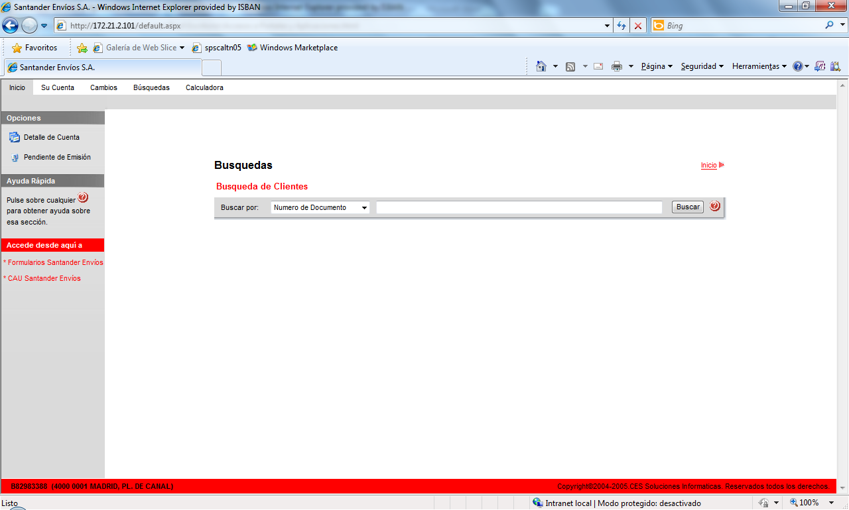

## 2.- Buscar un cliente para realizar una modificación de datos:

Ejemplo:

**Nombre: ALEXANDRA LOPEZ**

**Buscamos por APELLIDOS y escribimos LOPEZ**

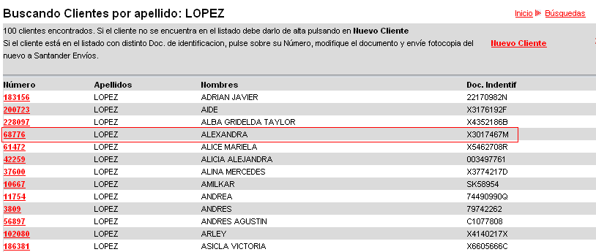

**Seleccionamos 68778 para abrir el cliente.**

**Pulsamos en MODIFICAR**

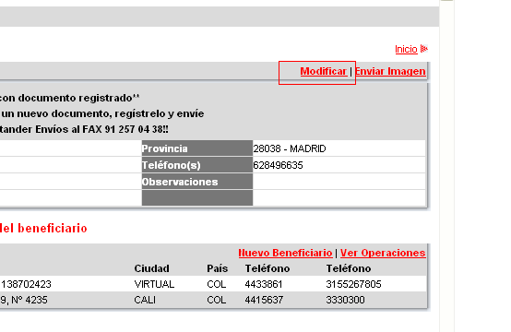

**Realizamos cualquier cambio en los datos y pulsamos en GUARDAR (para las pruebas le hemos cambiado el país de ARGENTINA a CABO VERDE**

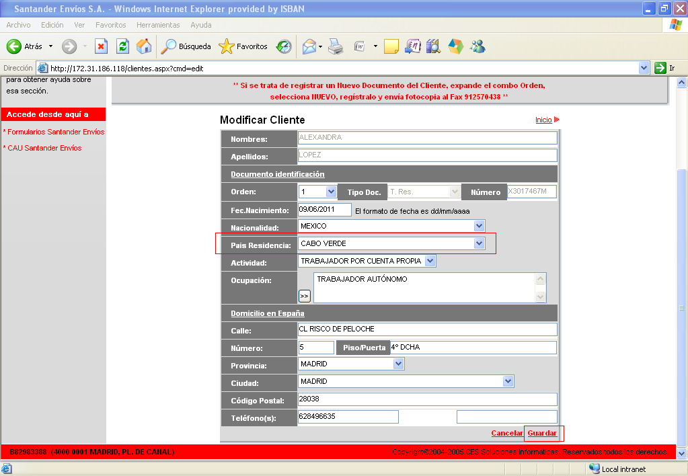

**Regresamos a LE**

**Cerramos la pantalla de Busqueda de Giros (alteraciones de datos) y la volvemos a abrir para refrescar los datos)**

Seleccionamos en el menú Giro - > Avanzado -> Ver alteraciones de datos – Remitente

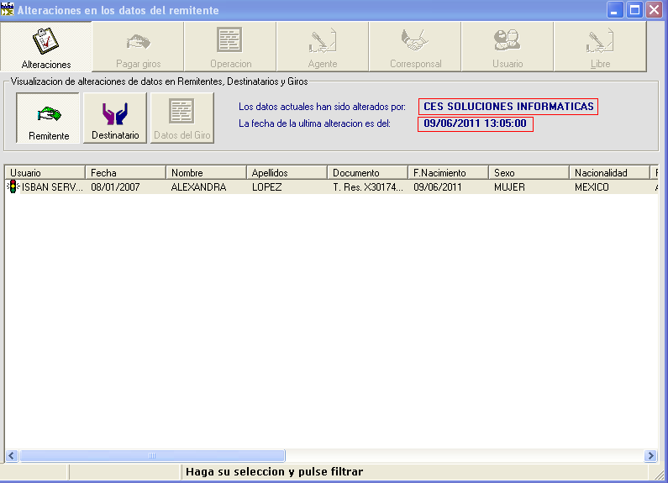

**Observamos que saca correctamente el usuario que ha modificado los datos (usuario y fecha) y en el primer registro vemos los datos originales del cliente ANTES del cambio (habíamos cambiado Pais de residencia ARGENTINA por CABO VERDE)**